21-6-2020

Diego Ortiz Martínez – 53756321P

Profesora DEL LABORATORIO: lorena

Ejercicios Evaluación

Algoritmia Y Complejidad

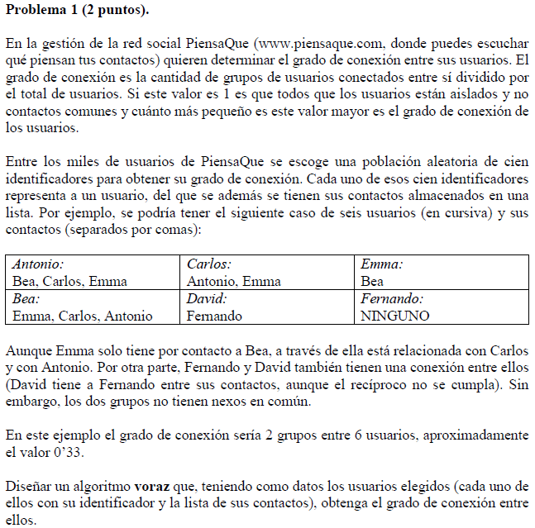

En este primer ejercicio, he visto una oportunidad de resolver este problema como si de un problema de conjuntos se tratara. Es por ello, que una resolución válida del problema sería representar el anterior conjunto de datos en un diccionario, de tal manera que cada llave fuera cada uno de los usuarios presentados, y sus contactos fueran los valores de cada llave. Hasta ahí todo sencillo, ahora queda tratar el problema de conjuntos. Si lo que hacemos es añadir a una lista común una lista que contenga tanto la llave como sus valores, es decir, para el caso del ejemplo quedaría una lista: [‘Antonio’, ‘Bea’, ‘Carlos’, ‘Emma’], que se insertaría como el resto de las listas resultantes en una lista común. Por lo tanto, en este paso contaríamos con una estructura como la siguiente:

[['Antonio', 'Bea', 'Carlos', 'Emma'], ['Carlos', 'Antonio', 'Emma'], ['Emma', 'Bea'], ['Bea', 'Emma', 'Carlos', 'Antonio'], ['David', 'Fernando'], ['Fernando']]

Para conseguir que este algoritmo fuera lo más voraz posible, la lista anterior ha sido ordenada por longitud, de tal manera que se vayan tratando los distintos grupos de menor a mayor longitud, cumpliendo con una característica que presentan los Greedy Algorithms.

A partir de aquí, podemos tratar cada sublista como un conjunto. Seguiremos el siguiente procedimiento:

* Mientras siga habiendo subconjuntos, se tomará el primero de ellos y se comparará con cada grupo del resto de ellos.
* Estas listas se convertirán en conjuntos para un recibir un tratamiento más adecuado al problema.
* Si tienen en común al menos un elemento (es decir si la longitud de su intersección es distinta de 0), entonces se conseguirá el set1 actualizado con los valores que no tenga el set1 del set2.
* Por lo contrario, si la intersección proporciona el conjunto vacío, se añadirá a una lista restoGrupos2 que será usada una vez se acabe la iteración de restoGrupos anterior.

De esta manera, se irán actualizando los conjuntos, resultando por tanto en una lista como la siguiente:

[{'Emma', 'Antonio', 'Carlos', 'Bea'}, {'Fernando', 'David'}]

Que es el resultado que deseamos obtener, es decir, los grupos de personas que quedan interconectadas al tenerse como contactos en la aplicación. Por lo tanto, lo único que nos queda hacer para obtener el grado de conexión en la aplicación es dividir el número de grupos de personas que indirectamente están conectadas entre ellas que hemos obtenido (en este caso 2), entre el número total de usuarios de la aplicación (6 personas). De esta manera obtenemos que el grado de conexión en este ejemplo es de 0,33 periódico.

Además, se ha realizado el código correspondiente a la lectura de un fichero con los datos, que mantendrá el siguiente formato:

Usuario1: Contacto1, Contacto2, Contacto3…

Usuario2: Contacto4, Contacto2…

De esta manera se creará el diccionario de usuarios ya comentado anteriormente.

Por último, queda hablar del fichero de salida generado. Este tendrá el nombre de resultado_voraz.txt y tendrá el siguiente formato:

* Número de grupos
* Los grupos de usuarios son:
  + Grupo 1: {grupo de conexión 1}
  + Grupo 2: {grupo de conexión 2}
  + …
* Grado de conexión

Aquí se muestra el código del programa:

1. **def** ejer1(listaUsuarios):
2. grupos = []
3. **for** key **in** listaUsuarios:
4. unidadGrupo = [key]
5. **for** i **in** range(len(listaUsuarios[key])):
6. unidadGrupo.append(listaUsuarios[key][i])
7. grupos.append(unidadGrupo)
8. grupos_sorted = list(sorted(grupos, key=len))
9. resFinal = []
10. **while** len(grupos_sorted) > 0:
11. primerElem = grupos_sorted[0]
12. restoGrupos = grupos_sorted[1:]
13. primerElem = set(primerElem)
14. numElemsPrimero = -1
15. **while** len(primerElem) > numElemsPrimero:
16. numElemsPrimero = len(primerElem)
17. restoGrupos2 = []
18. **for** grupo **in** restoGrupos:
19. **if** len(primerElem.intersection(set(grupo))) != 0:
20. primerElem.update(grupo)
21. **else**:
22. restoGrupos2.append(grupo)
23. restoGrupos = restoGrupos2
24. resFinal.append(primerElem)
25. grupos_sorted = restoGrupos
26. file.write("Numero de grupos: " + str(len(resFinal)) + "\n" + "Los grupos de usuarios son: \n\n")
27. **for** i **in** range(len(resFinal)):
28. file.write("- Grupo " + str(i + 1) + ": " + str(resFinal[i]) + "\n")
29. file.write("\n")
30. gradoConexion = len(resFinal) / len(listaUsuarios)
31. **return** gradoConexion

34. archivo = open("ejemplo_voraz.txt").read()
35. usuarios = {}
36. lineasArchivo = archivo.split('\n')
37. **for** linea **in** lineasArchivo:
38. **if** linea != "":
39. separacion = linea.split(":")
40. key = separacion[0]
41. value = []
42. **for** elem **in** separacion[1].split(","):
43. **if** (elem) != '':
44. value.append(elem)
45. usuarios[key] = value
47. f = open("resultado_voraz.txt", "w")
48. f.write("")
49. f.close()
50. file = open("resultado_voraz.txt", "a")
51. w = ejer1(usuarios)
52. file.write("Y, por tanto, este es el grado de conexión: " + str(w))

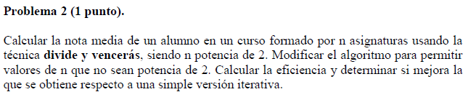

En este ejercicio se nos pide calcular la nota media de un alumno mediante la técnica de divide y vencerás. Es cierto que este problema es sencillo siempre y cuando puedas subdividir el problema en 2, es decir, teniendo en este caso un número n de asignaturas que sea potencia de dos. Por el contrario, la cosa se complica cuando tenemos un n que no sea potencia de dos. Y es que la única forma de obtener una media correcta, es decir, una media en la que el denominador sea equivalente para todos los valores y no se dé mayor peso a una parte de la media en vez de a otra; es hacer la suma mediante el algoritmo de divide y vencerás, postergando la división de la media hasta el final del proceso.

Es por ello por lo que se presenta la siguiente solución, con una función específica para cada variante:

En la primera función nos encontramos con que separamos la lista en dos partes y, hasta que quedan únicamente dos elementos. En ese momento extraeremos la media y retornaremos el valor resultante. Se irán retornando los valores hacia fuera, donde se sumarán y se dividirá entre 2 (sacando su media correspondiente), hasta llegar a la primera llamada recursiva, donde se retornará finalmente el valor de la media correcto.

En la segunda función hemos decidido sacar a la división del proceso recursivo. De esta manera, podíamos realizar correctamente un uso de la técnica de divide y vencerás puesto que lo único que se tiene que hacer es “sumar por partes”. De la misma manera que el anterior, al final se retornaría una suma de todos los elementos, que, finalmente, dividiríamos entre el número de elementos, obteniendo la media correspondiente.

Cada función se ejecutará evaluando el número n de asignaturas del alumno (a través de una función *esPotenciaDos* creada al comienzo del código), llamando a la función correspondiente en el momento adecuado.

Se leerá para ello un archivo de entrada que contendrá cada una de las notas de cada asignatura evaluada, dispuestas una por cada línea del fichero. Es decir:

8

7

5

…

Para la salida, se ha seguido el siguiente formato:

* Notas de las asignaturas: [Lista con todas las notas de las asignaturas cursadas]
* El array es/no es potencia de dos
* Valores medios de cada una de las iteraciones(*)
* Resultado final de la media del alumno

(*)Los valores medios en el caso de la primera función en la que n es potencia de dos será el valor de la media obtenido y que se retorna a cada llamada. En el caso de la segunda función, sin embargo, retornará el valor medio de la suma obtenida, pues es lo que especifica el enunciado (aunque este valor no sirva a la hora de conseguir una media ponderada).

Además, se nos pide extraer la eficiencia. Para extraer la eficiencia de una técnica divide y vencerás deberemos extraer estos valores:

* n: tamaño del problema original.
* k: número de subcasos.
* b: constante. El tamaño de los subcasos es n/b
* p: existe un p entero tal que g(n) ∈ O(np), concluyendo que:

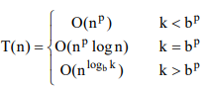 (*)1

Una vez tengamos estos valores, podemos usar lo siguiente para calcular la eficiencia:

t(n) = k*t(n/b) + g(n) donde t(n) es el tiempo total requerido por el algoritmo divide y vencerás, siempre que n sea lo suficientemente grande.

**Algoritmo DyV: n es potencia de dos**

k = 2 puesto que son dos las llamadas al método recursivo por cada llamada recursiva.

b = 2 puesto que dividimos el problema en dos a cada llamada

Además tenemos que p = 0 porque O(np) = O(1)

Si nos fijamos en la figura (*)1 anterior, tendremos que k va a ser mayor que bp (2>20), dando como resultado una eficiencia de O(nlog2(2)). Dado que el log2(2) = 1, tenemos que la eficiencia es de O(n).

**Algoritmo DyV: n no es potencia de dos**

En este caso nos encontramos con que la eficiencia sería la misma por realizar los mismos cálculos en cuanto a llamadas recursivas y a la división de la llamada como tal.

**Algoritmo iterativo**

Para recrear una versión iterativa que obtenga los mismos resultados, deberíamos tener una función con un bucle que recorriera cada una de las asignaturas de las que va a sacar una media. Es por ello por lo que obtendríamos una eficiencia de O(n)

**Conclusión**

Como ya hemos visto, las tres eficiencias son iguales para los trés métodos de resolución utilizados.

Este es el código resultante:

1. **def** esPotenciaDos(num):
2. **if** num == 0:
3. **return** False
4. **while** num != 1:
5. **if** num % 2 != 0:
6. **return** False
7. num = num // 2
8. **return** True

11. **def** divideYVenceras(listaNotas):
12. **if** len(listaNotas) / 2 == 1:
13. media = (listaNotas[0] + listaNotas[1]) / 2
14. f.write("Valor medio de " + str(listaNotas[0]) + " " + str(listaNotas[1]) + " = " + str(media) + "\n")
15. **return** media
16. **else**:
17. n = len(listaNotas)
18. lista1 = listaNotas[0:int(n / 2)]
19. lista2 = listaNotas[int(n / 2):n]
20. media = (divideYVenceras(lista1) + divideYVenceras(lista2)) / 2
21. f.write("Valor medio de " + str(lista1) + " " + str(lista2) + " = " + str(media) + "\n")
22. **return** media

25. **def** divideYVenceras2(listaNotas):
26. **if** len(listaNotas) == 1:
27. f.write("Valor medio de " + str(listaNotas[0]) + " = " + str(listaNotas[0]) + "\n")
28. **return** listaNotas[0]
29. **elif** len(listaNotas) == 2:
30. suma = listaNotas[0] + listaNotas[1]
31. f.write("Valor medio de " + str(listaNotas[0]) + " " + str(listaNotas[1]) + " = " + str((listaNotas[0] + listaNotas[1])/2) + "\n")
32. **return** suma
33. **else**:
34. n = len(listaNotas)
35. lista1 = listaNotas[0:int(n / 2)]
36. lista2 = listaNotas[int(n / 2):n]
37. sumaTotal = divideYVenceras2(lista1) + divideYVenceras2(lista2)
38. f.write("Valor medio de " + str(lista1) + " " + str(lista2) + " = " + str(sumaTotal/n) + "\n")
39. **return** sumaTotal

42. archivo = open("ejemplo_dyv.txt").read()
43. notasAsignaturas = []
44. lineasArchivo = archivo.split('\n')
45. **for** linea **in** lineasArchivo:
46. **if** linea != "":
47. notasAsignaturas.append(int(linea))
48. f = open("resultado_dyv.txt", "w")
49. f.write("Notas de las asignaturas: " + str(notasAsignaturas) + "\n")
50. f.close()
51. **if** esPotenciaDos(len(notasAsignaturas)):
52. f = f = open("resultado_dyv.txt", "a")
53. f.write("El tamaño del array es potencia de dos\n")
54. w = divideYVenceras(notasAsignaturas)
55. f.write("--> Resultado = " + str(w))
56. **else**:
57. f = open("resultado_dyv.txt", "a")
58. f.write("El tamaño del array no es potencia de dos\n")
59. l = len(notasAsignaturas)
60. w = divideYVenceras2(notasAsignaturas)
61. f.write(str(w) + "/" + str(l) + "--> Resultado = " + str(w/l))



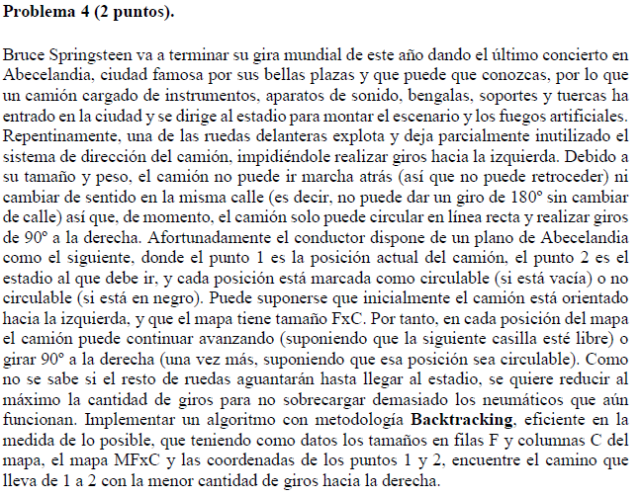

En este ejercicio se nos pide, sobre un mapa dado, llegar desde un punto 1 a un punto 2, pudiendo únicamente atravesar aquellas casillas que están marcadas inicialmente con un 0. Existirán casillas que no se pueden recorrer, que quedarán marcadas con una X. Además, se deberá tener en cuenta que la posibilidad de movimientos se reduce a seguir de frente o girar a la derecha. Esto resulta en que hemos de tener en cuenta a cada paso de la resolución la orientación actual y la orientación a la que se va a cambiar.

En este ejercicio nos encontramos con que hemos de usar la técnica de backtracking, de tal forma que iremos generando un árbol cuyas ramas abrirán nuevas y únicas formas de alcanzar (o no) una solución. De esta manera, llamaremos al método de backtracking con los siguientes parámetros:

* Una matriz correspondiente al mapa que se está explorando.
* El ancho y el largo de dicha matriz.
* Los movimientos disponibles dada una orientación e indicando el resultado de efectuarse.
* La posición de inicio con sus coordenadas X e Y correspondientes y la orientación inicial
* Número de giros realizados
* El número mínimo de giros realizados (para obtener la solución óptima)
* La posición final, es decir, el destino.

De esta manera, cada vez que llamemos al método se seguirá el siguiente esquema:

* Si la casilla actual es el destino:
  + Se añadirán las coordenadas de la casilla final, además de la orientación con la que se llega hasta ella.
  + Se añadirá a una lista de soluciones una lista que contiene el número de giros realizados hasta encontrar la solución y todas las casillas recorridas (cada una con sus coordenadas X e Y, y su orientación).
* Si no lo es entonces:
  + Se comprobará que no se haya pasado por la misma casilla más de tres veces. Este número es una cota variable que se ha añadido como método de poda frente a bucles infinitos que puedan producirse a la hora de recorrer el mapa.
  + Posteriormente, si no se ha recorrido más de 3 veces, el programa podrá continuar, evaluando la posibilidad de visitar la casilla primero siguiendo de frente, y posteriormente la casilla que queda al girar a la derecha (dada la dirección actual), añadiendo un giro en este último caso. Si la posición es válida, entonces se marcará la casilla visitada con un asterisco, indicando que ha sido recorrida. Se actualizará además el número de veces por el que se ha pasado por dicha casilla, y se añadirá dicha posición al camino actual.
  + En el caso de que se retorne falso en alguna llamada, el árbol volverá para atrás, efectuando cambios en el mapa (cambiando las posiciones visitadas por no visitadas), sacando del camino esa posición que no ha resultado en una solución finalmente, y restando uno al valor de las veces que se ha recorrido dicha casilla.

De esta manera, se irá creando un árbol donde se irán recorriendo las ramas añadiendo todas las soluciones posibles proporcionada la cota anteriormente comentada. Además, se ha tenido que crear un método *convertirCaminoTupla* para solucionar la sobreescritura de los elementos dada una lista (puesto que las listas en Python son mutables y las tuplas son inmutables).

Sin embargo, se ha usado la mutabilidad de las listas a mi favor, dado que se ha llegado a necesitar contadores globales como pueden ser el mínimo de giros o incluso la posición final de destino (puesto que dependiendo del ejemplo se podría llegar a ella desde distintas orientaciones).

Además, el enunciado requería obtener los datos de un fichero txt de entrada. Como bien indica, se ha seguido el siguiente formato:

* Número de filas (F).
* Número de columnas (C).
* Descripción de la primera fila (C caracteres separados por tabulaciones).
* Descripción de la segunda fila (C caracteres separados por tabulaciones).
* …
* Descripción de la última fila (C caracteres separados por
* tabulaciones).

Por último, el enunciado requería también crear un archivo de salida que contuviera los datos precisados. Este es el formato del fichero de salida:

* Solución (númeroSolución).
* Mapa del recorrido realizado por la solución.
* Casillas recorridas desde la inicial a la final.
* En el caso de tener el mínimo de giros, se añadirá que es una solución óptima.

Esto por cada una de las soluciones encontradas establecida la cota.

Este es el código resultante:

1. **def** camionBacktracking(mapa, numFilas, numColumnas, movimientos, actX, actY, orientacion, giros, minGiros, posFinal):
2. **if** (mapa[actX][actY] == '2'):
3. posFinal.append(actX)
4. posFinal.append(actY)
5. posFinal.append(orientacion)
6. **if** minGiros[0] == -1:
7. minGiros[0] = giros
8. **else**:
9. **if** giros < minGiros[0]:
10. minGiros[0] = giros
11. datos = []
12. datos.append(giros)
13. caminosTupla = convertirCaminoTupla(caminos)
14. datos.append(caminosTupla)
15. sols.append(datos)
16. **return** True
17. **else**:
18. **for** value **in** list(conteoCasillas.values()):
19. **if** value > 3:
20. **return** False
21. **for** i **in** range(2):
22. testOrientacion = movimientos[orientacion][i][0]
23. testX = actX + movimientos[orientacion][i][1]
24. testY = actY + movimientos[orientacion][i][2]
25. **if** i == 1:
26. giros = giros + 1
27. **if** (0 <= testX < numColumnas **and** 0 <= testY < numFilas **and** (
28. mapa[testX][testY] == '0' **or** mapa[testX][testY] == '*' **or** mapa[testX][testY] == '2')):
29. **if** mapa[testX][testY] != "2":
30. mapa[testX][testY] = '*'
31. posicion = [testX, testY, testOrientacion]
32. caminos.append(posicion)
33. casillaKey = str(testX) + str(testY)
34. **if** casillaKey **not** **in** conteoCasillas:
35. conteoCasillas[casillaKey] = 1
36. **else**:
37. conteoCasillas[casillaKey] = conteoCasillas.get(casillaKey) + 1
38. **if** **not** camionBacktracking(mapa, numFilas, numColumnas, movimientos, testX, testY, testOrientacion,
39. giros, minGiros, posFinal):
40. casillaKey = str(testX) + str(testY)
41. mapa[testX][testY] = '0'
42. **if** len(caminos) != 0:
43. caminos.pop()
44. **if** casillaKey **in** conteoCasillas:
45. conteoCasillas[casillaKey] = conteoCasillas.get(casillaKey) - 1
46. **return** False

49. **def** convertirCaminoTupla(caminos):
50. tupla = []
51. **for** i **in** range(len(caminos)):
52. lineaTupla = []
53. **for** j **in** range(3):
54. lineaTupla.append(caminos[i][j])
55. tupla.append(lineaTupla)
56. tuplafinal = tuple(tupla)
57. **return** tuplafinal

60. archivo = open("ejemplo_backtracking.txt").read()
61. lista = archivo.split('\n')
62. lado1 = int(lista[1][0])
63. lado2 = int(lista[0][0])
64. matriz = []
65. **for** i **in** range(2, lado2 + 2):
66. **if** lista != "":
67. linea = lista[i].split()
68. lineaMatriz = []
69. **for** elem **in** linea:
70. lineaMatriz.append(elem)
71. matriz.append(lineaMatriz)
72. **for** i **in** range(len(matriz)):
73. **for** j **in** range(len(matriz[i])):
74. **if** matriz[i][j] == '1':
75. posInicioX = i
76. posInicioY = j
77. movimientosXY = {
78. 'u': [['u', -1, 0], ['r', 0, 1]],
79. 'r': [['r', 0, 1], ['d', 1, 0]],
80. 'd': [['d', 1, 0], ['l', 0, -1]],
81. 'l': [['l', 0, -1], ['u', -1, 0]]
82. }

1. posFinal = []
2. minGiros = [-1]
3. sols = []
4. caminos = []
5. conteoCasillas = {}
6. dirIni = 'l'
7. f = open("resultado_backtracking.txt", "w")
8. f.write("")
9. f.close()
10. res = camionBacktracking(matriz, lado1, lado2, movimientosXY, posInicioX, posInicioY, dirIni, 0, minGiros, posFinal)
11. f = f = open("resultado_backtracking.txt", "a")
12. **for** i **in** range(len(sols)):
13. f.write("Solución " + str(i + 1) + "\n")
14. mapaTupla = tuple(matriz)
15. **for** j **in** range(lado2):
16. **for** k **in** range(lado1):
17. **for** elem **in** sols[i][1]:
18. **if** j == elem[0] **and** k == elem[1]:
19. mapaTupla[j][k] = '*'
20. **for** l **in** range(lado2):
21. **for** m **in** range(lado1):
22. f.write(str(mapaTupla[l][m]) + " ")
23. f.write("\n")
24. f.write("[" + str(posInicioX) + ", " + str(posInicioY) + ", " + dirIni + "], ")
25. **for** w **in** range(len(sols[i][1]) - 1):
26. f.write("[" + str(sols[i][1][w][0]) + ", " + str(sols[i][1][w][1]) + ", " + sols[i][1][w + 1][2] + "], ")
27. f.write("[" + str(sols[i][1][len(sols[i][1]) - 1][0]) + ", " + str(sols[i][1][len(sols[i][1]) - 1][1]) + ", " + posFinal[2 + (3 * i)] + "], [" + str(posFinal[0 + (3 * i)]) + ", " + str(posFinal[1 + (3 * i)]) + ", FINISHED]")
28. **if** sols[i][0] == minGiros[0]:
29. f.write("\nEsta solución es óptima dado que tiene " + str(minGiros[0]) + " giros")
30. f.write("\n\n")

